Consultar Vínculos Anteriores
Sistema | SIGRH
Módulo | Administração de Pessoal
Usuários | Funcionário específico do DAP
Perfil | Gestor DAP, Administrador DAP, Consultor Dados Funcionais e Gestor Cadastro
Última Atualização | ver('', false);
Esta operação permite a visualização dos vínculos anteriores dos servidores na Instituição.
Para realizar essa operação, existem os seguintes caminhos:
- SIGRH -> Módulos -> Administração de Pessoal -> Consultas/Relatórios -> Funcionais -> Consultas Gerais -> Vínculos Anteriores (Perfis Gestor DAP, Administrador DAP).
- SIGRH -> Módulos -> Consultas Funcionais -> Funcionais -> Consultas Gerais -> Vínculos Anteriores (Perfil Consultor Dados Funcionais).
- SIGRH -> Módulos -> Cadastro -> Consultas/Relatórios -> Consultas Gerais -> Consultas Gerais -> Vínculos Anteriores (Perfil Gestor Cadastro).
O sistema carregará a seguinte página.
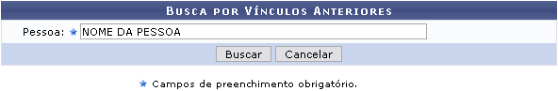Figura 1: Busca por Vínculos Anteriores
Caso desista de realizar a operação, clique em Cancelar e confirme a operação na caixa de diálogo que será gerada posteriormente.
Para dar continuidade informe o nome da Pessoa que deseja consultar. Após digitar as três primeiras letras o sistema oferecerá os nomes dos servidores que estão relacionados, clique no nome oferecido pelo sistema para selecioná-lo. Após preencher este campo, clique em Buscar.
A seguinte página será carregada.
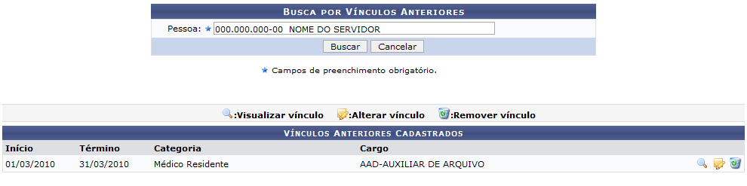Figura 2: Vínculos Anteriores Cadastrados
Nessa página o usuário poderá realizar três ações que explicaremos a seguir. Caso o usuário tenha o perfil Consultor Dados Funcionais, apenas a opção Visualizar Vínculo será apresentada.
Para Visualizar Vínculo, clique em . Será exibida a seguinte janela.
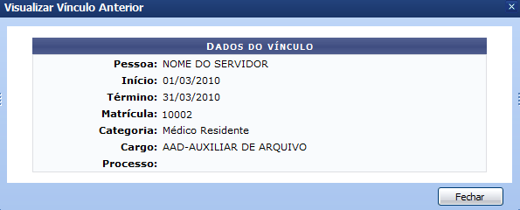Figura 3: Dados do Vínculo
Clique em Fechar para finalizar a visualização da tela.
Para Alterar Vínculo, clique no ícone . Será exibida a página para alteração do vínculo.
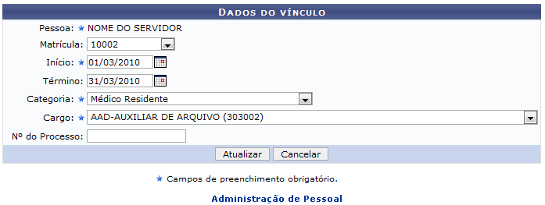Figura 4: Dados do Vínculo
Nesta tela, o usuário poderá alterar quaisquer informação, como: Matrícula, Categoria, Cargo, entre outros.
Após realizar as alterações necessárias, clique em Atualizar. A mensagem de sucesso será exibida.
Figura 5: Mensagem se sucesso
Para Remover Vínculo, clique em . Uma caixa de diálogo será exibida para confirmação da operação.
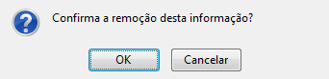Figura 6:Caixa de Diálogo
Confirme a operação clicando em OK. Será exibida a mensagem de sucesso.
Figura 7: Mensagem de Sucesso
Para retornar a página inicial do módulo, clique em Administração de Pessoal, Consultas Funcionais ou Cadastro, a depender do perfil do usuário.
Bom Trabalho!
<< Voltar - Manuais do SIGRH

